老人服務事業管理系
專業教室設備表單

設備基本資料
設備中文名稱 | 失智徘徊偵測墊
設備英文名稱 | Dementia wandering detection mat
使用課程 | 老人照顧概論、老人照顧實務與運用、老人居住空間設計
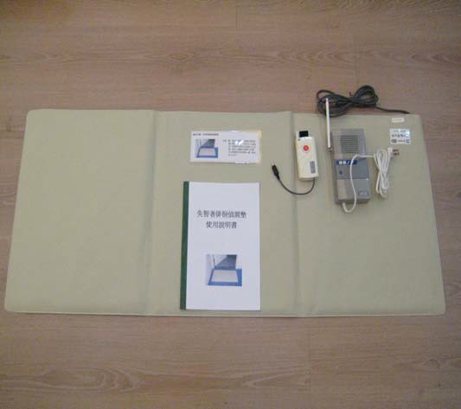
使用說明
- 偵測墊開關將偵測墊開關鋪設在欲檢測場所之地面上
- 固定發信器於牆壁上
- 連接偵測墊開關和發信器
- 發信器之設定-選曲開關及通報音之組合，偵測墊開關動作時，受信器（無線響鈴）會發出聲響,有三種聲音可供選擇
- 如失智長者或患者愈離開房間腳墊則會發出逼逼聲響。
- 連結地墊之發射器另有圓形紅色呼叫鈕，提供叫人服務功能。

